
第4课 工业化的起步和人民代表大会制度的确立
【学习目标】
1、熟悉第一个五年计划的时间、基本任务
2、掌握“一五”计划期间经济建设取得的主要成就
3、了解1954年召开的第一届全国人民代表大会和颁布的第一部《中华人民共和国宪法》
【学习重点】“一五”计划的基本任务和共和国第一部宪法
【学习难点】“一五”计划实行的必要性；1954年宪法的性质
【学习过程】
一、自主学习
1. — 年，为了有计划的进行社会主义建设，党和政府实施了“一五”计划。
2.一五计划的基本任务：①集中主要力量发展 ，建立 和国防 的初步基础；②相应地发展交通运输业、轻工业、农业和商业；③相应地培养建设人才。
3.一五计划的成就： 钢铁公司无缝钢管厂等三大工程、长春 、沈阳机床厂和飞机制造厂等建成投产；新建宝成、 等铁路；川藏、青藏、 公路相继通车， 大桥建成。
4.一五计划的意义：我国开始改变 的面貌，向 迈进。
5. 年9月， 在北京召开，大会制定了 。这是我国第一部 类型的宪法，也是我国有史以来真正反映 的宪法。
6. 是我国的根本政治制度，为 建设奠定了基础。
二、合作探究
二）第一个五年计划
探究问题1:探究问题1：阅读教材P18页内容，回答出：我国实施第一个五年计划的背景条件是什么。（结合三个表格进行总结）
背景：我国是一个落后的农业国，工业化水平落后，因此制定并实施了第一个五年计划
探究问题2：★★通过阅读教材P19页内容，回答出：第一个五年计划实施的时间、目的以及基本任务。（在课本该段上按照顺序标注出并背诵）
时间：1953－1957年。
目的：为了有计划地进行社会主义建设，发展国民经济。
基本任务：集中主要力量发展重工业，建立国家工业化和国防现代化的初步基础；相应地发展交通运输业、轻工业、农业和商业；相应地培养建设人才。
探究问题3：通过阅读教材P19--20页内容，回答出：我国第一个五年计划取得的成就、结果与意义。列举出在工业、交通上取得的重大成就。（在课本该段上按照顺序标注出并背诵）
成就：工业成就：鞍山钢铁公司无缝钢管厂等三大工程、长春第一汽车制造厂、沈阳第一机床厂和飞机制造厂等建成投产。
交通成就：①新建宝成、鹰厦等铁路30余条；
②川藏、青藏、新藏公路通车；
③武汉长江大桥建成。
（“一五”计划的主要成就可以概括为：一桥二铁三公四厂。一桥是指武汉长江大桥，二铁是指两条铁路，宝成铁路和鹰厦铁路，三公是指川藏、青藏、新藏三条公路，四厂是指鞍山无缝钢管厂、沈阳机床厂、沈阳飞机制造厂、长春第一汽车制造厂。）
结果：到1957年底，第一个五年计划的各项经济建设指标大幅度超额完成。
意义：我国开始改变工业落后的面貌，向社会主义工业化迈进。
二）人民代表大会制度的确立。
★★探究问题1：阅读教材P21页内容，指出：第一届全国人民代表大会召开的时间、地点、内容以及伟大意义；1954年《中华人民共和国宪法》的性质（重要历史意义）。（本节重点知识：在课本上逐条标注出，概括要点并背诵。）
时间、地点：1954年9月；北京。
内容：①制定《中华人民共和国宪法》
②选举毛泽东为中华人民共和国主席，朱德为副主席，刘少奇为第一届全国人民代表大会常务委员会委员长；决定周恩来为国务院总理。
意义：第一届全国人民代表大会的召开，形成了人民代表大会制度。人民代表大会制度是我国的根本政治制度，为社会主义民主政治建设奠定了基础。
《中华人民共和国宪法》性质（意义）：《中华人民共和国宪法》是我国第一部社会主义类型的宪法，也是我国有史以来真正反映人民利益的宪法。

三、练习巩固
1.我国开始改变工业落后的面貌，向社会主义工业化迈进始于（ ）
A.中华人民共和国的成立 B.第一个五年计划的完成
C.三大改造的基本完成 D.改革开放的实行
2.下列对“一五”计划成就表述不正确的是（ ）
A.形成了以鞍山钢铁公司为中心的东北工业基地
B.沿海地区原有工业基地加强
C.各项建设指标大幅度超额完成
D.我国实现了工业化
3. 1953年，周恩来在谈到大规模经济建设问题时说：“所谓集中主要力量，不是集中一切力量，不是要冒进：不是搞重工业，其他问题都不搞了。”周恩来讲话的主旨是（ ）
A．集中力量优先发展重工业 B．剖析社会主义改造的得失
C．强调国民经济稳步协调发展 D．反思“大跃进”出现的问题
4.诗词蕴含历史。图3中毛泽东所写诗词反映的历史事件，按发生的先后顺序，排列正确的是( )
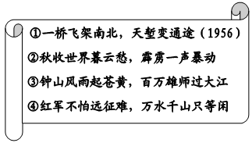
A．③②①④ B．③①②④ C．④①③② D．②④③①
5.“旧中国的能源、原材料和机械工业极端落后，在国际交往中受制于人；在被以美国为首的西方国家严密封锁的环境下，农业、轻工业也难以发展。当时百废待兴，用于五年计划建设的有限财力，如果平均使用，可能一事无成。为了对付战争威胁，需要建设强大国防力量。”由此可见，“一五”计划( )
A．依据世界形势和国内情况而制定 B．导致了中国轻重工业比例的严重失调
C．违背了经济发展的客观规律 D．在美国的控制下难以取得成功
6.20世纪20年代，毛泽东提出“人民来制定宪法”的思想：劳动人民参与立宪，把他们认为应该如何管理国家的意见集中起来，上升为国家意志。实践毛泽东这一思想的会议是( )
A．中共一大 B．中共七大
C．第一届全国人民代表大会 D．第一届全国人民政治协商会议
7.我国第一部社会主义类型的宪法是（ ）
A.《中华民国临时约法》 B.《中国人民政治协商会议共同纲领》
C.《中华人民共和国土地改革法》 D.《中华人民共和国宪法》
8.1954年9月，王爷爷作为一名人民代表，到北京参加一次全国性的重要会议。
这次会议的内容有（ ）
A.听取毛泽东作《论联合政府》的报告 B.决定以《义勇军进行曲》为代国歌
C.编制第一个五年计划 D.制定《中华人民共和国宪法》
9.阅读下列材料，回答问题。
材料一：新中国成立初期，毛泽东感慨地说：“现在我们能造什么？能造桌子椅子，能造茶碗茶壶，能种粮食，还能磨成面粉，还能造纸，但是，一辆汽车、一架飞机、一辆坦克、一辆拖拉机都不能造。”
材料二：1956年,第一个“五年计划”提前完成。“一五”期间,我国工业建设和生产所取得的成就远远超过了旧中国的一百年,也就是在这一年社会主义改造基本完成……社会主义制度的全面确立为中国的发展和进步奠定了根本基础,中国开始转入全面的大规模的社会主义建设。 ——《复兴之路解说词》
材料三：一桥飞架南北，天堑变通途。——毛泽东《水调歌头·游泳》
材料四：“法治”即法的统治（Rule of Law），是人民当家做主治理国家、行使民主权利的形式和保障；应当把法律看成是人民自己创造出来，规范自己行为、保障自己权益的社会公约，是维护自己合法权利的工具，它具有至上的权威。
——摘编自《二十世纪中国法制文明的演进》
（1）根据材料一，想一想我国是在怎样的起点上开始大规模工业化建设的？

- 阅读材料二，指出第一个“五年计划”的起止时间和基本任务。

（3）材料三中，毛泽东是对“一五计划”期间修建的哪座大桥的赞美？谈谈该大桥的重要作用。

（4）材料四中，作者提出了什么观点？新中国成立初期，我国人民是如何实现“人民当家做主治理国家、行使民主权利”，我国哪部法律实现了“法律看成是人民自己创造出来”？

10.图片是“一五计划”成就示意图，请你根据位置提示，填写相应的成就。
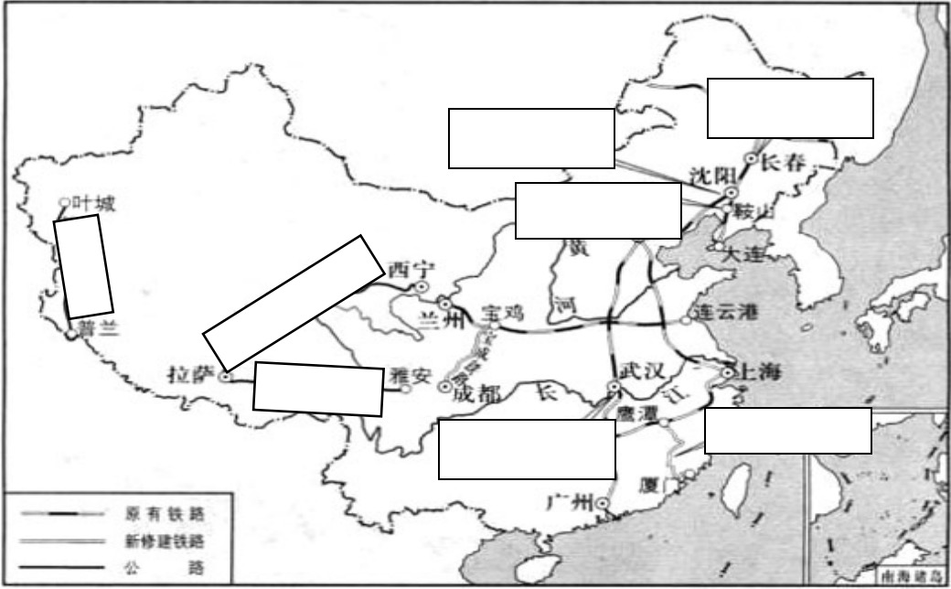

参考答案：
一、1.1953 1957 2.重工业 国家工业化 现代化 3.鞍山 第一汽车制造厂 新藏 武汉长江
4.工业落后 社会主义工业化 5.1954 第一届全国人民代表大会 社会主义 人民利益 6.人民代表大会制度 社会主义民主政治
- 我国工业水平很低，许多重要工业产品的人均拥有量远远低于发达国家，甚至低于印度。
制定了第一个五年计划。我国开始改变工业落后的面貌，向社会主义工业化迈进。
三、1.B 2.D 3.A 4.D 5.A 6.C 7.D 8.D
9.（1）起点：①我国的工业水平低，基础薄弱。②门类不全。③许多重要工业产品的人均拥有量远远低于发达国家。
（2）时间：1953-1957。任务：①发展重工业，建立国家工业化和国防现代化的初步基础；②相应地发展交通运输业、轻工业、农业和商业；③相应地培养建设人才。
（3）大桥：武汉长江大桥。作用：连接了长江南北的交通。
（4）观点：法律由人民创造，是维护人民合法权利的工具。实现：人民代表大会制度。法律：《中华人民共和国宪法》
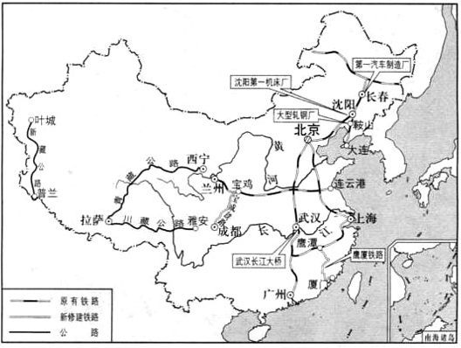
10.

